Конспект лекции 02.12.2021

Тема: Оборудование для процессов вакуумирования и упаковки.

План занятия:
- Оборудование для процессов вакуумирования и упаковки.
- Правила безопасной эксплуатации

Аппарат для вакуумной упаковки продуктов: разновидности и преимущества вакуумных упаковщиков
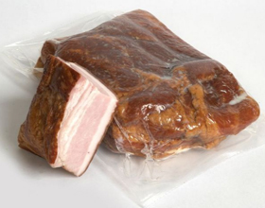
Вакуумная упаковка — это современный и не имеющий аналогов способ хранения как продуктов питания, так и металлических, косметических, фармацевтических изделий.
Её использование является актуальным и не имеет конкурентов, поскольку лучшего способа сбережения ещё не придумано. Действие вакуума базируется на образовании пространства, в котором отсутствует воздух. Поэтому многочисленные микроорганизмы не могут выполнять свои паразитические функции в неактивной среде. Сроки годности пищи увеличиваются в разы.
Условиями для быстрой порчи продукции являются:
- Наличие кислорода.
- Воздействие света.
- Присутствие влаги.
Все они не действуют на вакуум.
Основные характеристики
Для вакуумизации изделий и продукции применяют разнообразные вариации плёнок и пакетов, которые создаются из всевозможных материалов. Недорогими и распространёнными считаются лавсан, полиэстер и полиэтилена высокого давления. Используются также многослойные полимерные барьерные пакеты с неизменной атмосферой внутри. Они обладают высокими облегающими качествами.
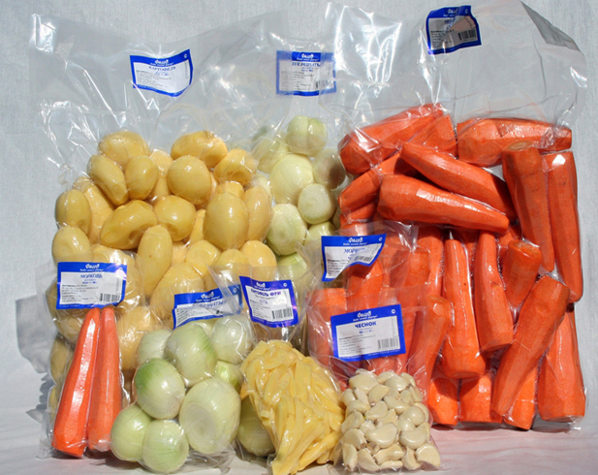
Процесс упаковывания происходит следующим образом:
- Помещение продукта в специальный пакет.
- Удаление воздуха.
- Запайка краёв упаковки герметичным швом (способом герметичной термосварки).
Материал сжимается, обтягивая содержимое. Таким образом защищая от нежелательных изменений формы и объёма изделия, заветривания, усыхания.
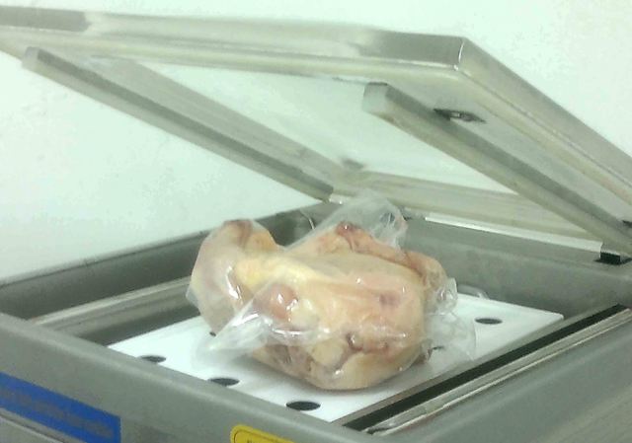

Какие же преимущества у упаковки под вакуумом?
- Этот актуальный вид хранения насчитывает много плюсов:
- Экономия денежных средств покупателей, рентабельность.
- Защита содержимого от грязи, влаги, пыли.
- Продлевает сроки хранения пищевой продукции, лекарств, изделий.
- Защищает от подделок.
- Совершенствует качество пищи (фрукты, овощи дозревают, сохраняя ценность витаминов).
- Отсутствует риск возникновения вредоносных бактерий.
- Возможность длительной заморозки.
Любое изделие остаётся в первозданном виде и состоянии. Что немаловажно, полностью соблюдаются гигиенические условия при транспортировках и хранении.
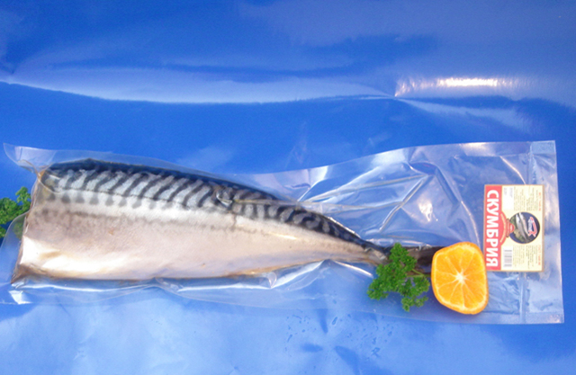

Какие же есть недостатки?
Несмотря на обширные положительные характеристики, стоит отметить, что объективные возможности вакуумных упаковок лимитированы.
Среди минусов выделяют:
- Ненадёжная защита от механических воздействий.
- Зачастую изменяется вкус продукции.
- Возможность появления анаэробных бактерий (умеют существовать в безвоздушной сфере – возбудитель ботулизма).
К отрицательным моментам также относят отделение влаги и явление склеивания содержимого. Видоизменённая газовая сфера легко изменяет ситуацию. В отдельных случаях инертный газ пролонгирует срок хранения до года.
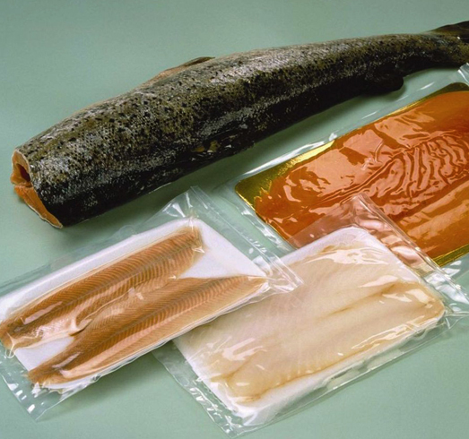

Правила хранения продукции в вакуумных пакетах
Для того, чтобы купленный упакованный товар не испортился раньше времени, обязательным является соблюдение конкретных правил:
- Выдерживание необходимого температурного режима (зависит от вида продукта).
- Избегать повреждений, проколов, ударов материала пакета.
- Нахождение упаковки в сухом месте.
- Отсутствие прямого солнечного света.
- Никакой влаги внутри пакета.
Элементарные требования не должны нарушаться. Необходим доскональный контроль. Было установлено, что в отсутствие кислорода геном бактерии становится опаснее.
Ещё одна несомненно выигрышная функция упаковщика – суперскоростной маринад для мяса, шашлыка, курицы и др. Время, необходимое для маринования, сокращается до 15 -20 минут.
Подводя итоги, следует заметить, что, после изобретения вакуумной упаковки, жизнь несомненно изменилась в лучшую сторону. Это открытие «работает на будущее» и многое упрощает. От нас требуется лишь соблюдение норм хранения.
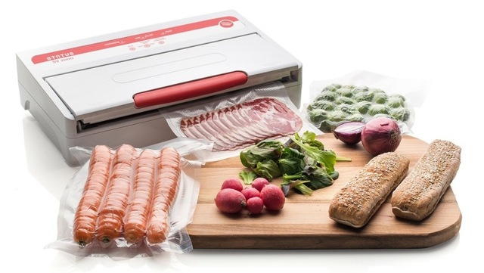
Вакуумная упаковка относительно новая технология, пришедшая на смену стрейч-пленке и полиэтиленовым пакетам. Сегодня способ упаковки в вакуумные пакеты набирает все большую популярность не только у производителей, но и в быту. Основной задачей технологии является увеличение срока годности продуктов.
Как известно, основные условия для порчи продуктов: кислород, солнечный свет, влага — именно они способствуют быстрому развитию микроорганизмов. Вакуумизация исключает попадание влаги, воздуха, бактерий из окружающей среды, тем самым замедляя процесс разложения продуктов. Сегодня технология вакуумной упаковки доступна любому покупателю.
Домашние вакуумные упаковщики завоевывают популярность благодаря небольшим габаритам и преимуществу в хранении не имеющему аналогов.

Виды упаковщиков и принцип работы
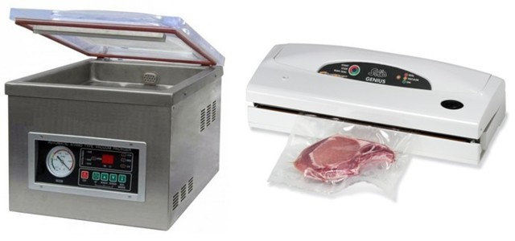
Упаковщики бывают бескамерного и камерного типа, именно по принципу конструкции они подразделяются на бытовые и промышленные.
Домашний упаковщик не должен занимать много места, это не чайник или плита, которые используются много раз за день. Небольшие габариты позволяют хранить прибор без особых неудобств.
вакуумные упаковщики однокамерные и двухкамерные, их габариты и стоимость значительно больше, чем у бытовых упаковщиков. Используются на предприятиях или фермах с постоянным потоком продукции.
Бескамерные вакуумные упаковщики откачивают воздух из пакета с продуктами, после чего запаивают края. Данный вид вакуумной упаковки считается менее эффективным по сравнению с промышленным, но на бытовом уровне он все равно является наилучшим вариантом.

Сроки хранения в вакуумной упаковке.
Хранение продуктов с использованием вакуумной упаковки продлевает сроки в 4-5 раз. Вакуумная упаковка позволяет эффективно расходовать продуктовые запасы, закупать продукты на несколько недель/месяцев вперед.
Ниже приведены примеры сроков хранения продуктов.
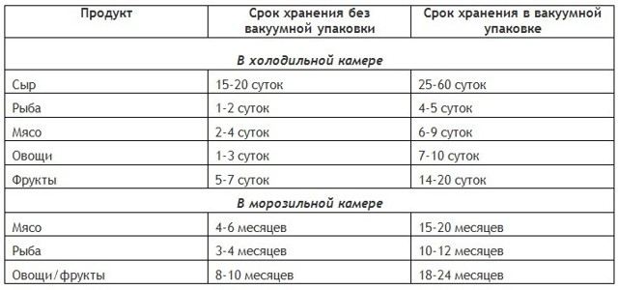

Плюсы и минусы вакуумной упаковки
Плюсов при хранении в вакууме огромное количество.
Более подробно о каждом из них:
+ Практичность. Продукты в вакуумном пакете занимают мало места (по сравнению с контейнерами и банками), удобны при транспортировке.
+ Сохраняется внешний вид. Продукты не высыхают, не выцветают, остаются в своем первозданном виде.
+ Возможность хранить мясо/рыбу не подвергая заморозке.
+ Значительное увеличение срока годности продуктов.
+ Прозрачная упаковка позволяет полностью видеть продукт.
+ Изоляция от бактерий и вредных микроорганизмов из внешней среды.

Наряду с большим количеством плюсов у данной технологии существуют и минусы:
— Тускнеет цвет свежего мяса. Из-за отсутствия кислорода розовая и привлекательная на вид вырезка может потускнеть. При распаковке, через 10-15 минут мясо приобретает обратно свой яркий и насыщенный цвет.
— При распаковке мяса нужно дать ему полежать и выветриться, возможен неприятный запах, но через 10 минут все нормализуется. Такая особенность связана с отсутствием кислорода и не влияет на вкусовые качества в дальнейшем.
Д/З СОСТАВИТЬ КРАТКИЙ КОНСПЕКТ. ОЗНАКОМИТСЯ С ОБОРУДОВАНИЕМ.
Быть готовым ответить на вопросы
  - На какие типы подразделяют ваккумные машина?
  - В чем состоит преимущество ваккумирования продуктов?
  - Как происходит процесс ваккумирования?

